สรุปผลประเมินความพึงพอใจต่อการให้บริการ ปีการศึกษา 2564
มหาวิทยาลัยเทคโนโลยีราชมงคลล้านนา ลำปาง

มหาวิทยาลัยเทคโนโลยีราชมงคลล้านนา ลำปาง ได้ดำเนินการจัดทำแบบประเมินความพึงพอใจ ประจำปี 2564 โดยสรุปข้อมูลเกี่ยวกับความคิดเห็นของผู้ตอบแบบสอบถามโดยการหาค่าเฉลี่ย (Arithmetic Mean) กำหนดเกณฑ์ในการแปลความหมายของค่าเฉลี่ย (Rating Scale) ดังนี้
ค่าเฉลี่ย แปลความหมาย
4.51 – 5.00 มีระดับความพึงพอใจ มากที่สุด
3.51 – 4.50 มีระดับความพึงพอใจ มาก
2.51 – 3.50 มีระดับความพึงพอใจ ปานกลาง
1.51 – 2.50 มีระดับความพึงพอใจ น้อย
1.00 – 1.50 มีระดับความพึงพอใจ น้อยที่สุด

บทสรุป
ในปีการศึกษา 2564 มหาวิทยาลัยเทคโนโลยีราชมงคลล้านนา ลำปาง ได้ดำเนินการสำรวจ ความพึงพอใจ ประกอบไปด้วยการวิเคราะห์ข้อมูลความพึงพอใจต่อหน่วยงานที่ให้บริการจำนวน 10 งาน โดยผู้ตอบแบบสอบถามส่วนใหญ่มีความพึงพอใจต่อหน่วยที่ให้บริการในภาพรวมอยู่ในระดับมาก โดยมีค่าเฉลี่ยเท่ากับ 4.32 กองบริหารทรัพยากร ภาพรวมอยู่ในระดับมาก ค่าเฉลี่ยเท่ากับ 4.10 และ กองการศึกษา ภาพรวมอยู่ในระดับมากที่สุด ค่าเฉลี่ยเท่ากับ 4.54
เมื่อพิจารณาตามหน่วยงานกองบริหารทรัพยากร พบว่า งานยุทธศาสตร์และบุคลากรมีระดับ ความพึงพอใจอยู่ในระดับมาก ค่าเฉลี่ยเท่ากับ 4.15 งานคลังและพัสดุมีระดับความพึงพอใจอยู่ในระดับมาก ค่าเฉลี่ยเท่ากับ 4.33 งานประชาสัมพันธ์มีระดับความพึงพอใจอยู่ในระดับมาก ค่าเฉลี่ยเท่ากับ 4.28 งานบริหารงานทั่วไปมีระดับความพึงพอใจ อยู่ในระดับมาก ค่าเฉลี่ยเท่ากับ 4.21 และงานบริการมีระดับความพึงพอใจอยู่ในระดับมาก ค่าเฉลี่ยเท่ากับ 3.54
เมื่อพิจารณาตามหน่วยงานกองการศึกษา พบว่า งานวิชาการและงานทะเบียน มีระดับ ความพึงพอใจอยู่ในระดับมากที่สุด ค่าเฉลี่ยเท่ากับ 4.63 งานประกันคุณภาพการศึกษา มีระดับความพึงพอใจ อยู่ในระดับมาก ค่าเฉลี่ยเท่ากับ 4.15 งานกิจการนักศึกษามีระดับความพึงพอใจอยู่ในระดับมากที่สุด ค่าเฉลี่ยเท่ากับ 4.68 งานวิจัยและบริการวิชาการ มีระดับความพึงพอใจอยู่ในระดับมาก ค่าเฉลี่ยเท่ากับ 4.31 งานวิทยบริการมีระดับความพึงพอใจอยู่ในระดับมากที่สุด ค่าเฉลี่ยเท่ากับ 4.94 โดยมีรายละเอียดแต่ละงานในตารางที่ 1

ตารางที่ 1 สรุปผลประเมินความพึงพอใจต่อการให้บริการ ปีการศึกษา 2564
ความพึงพอใจต่อหน่วยงานผู้ให้บริการ | ค่าเฉลี่ย | ระดับความพึงพอใจ
กองบริหารทรัพยากร | 4.10 | มาก
งานยุทธศาสตร์และบุคลากร | 4.15 | มาก
งานคลังและพัสดุ | 4.33 | มาก
งานประชาสัมพันธ์ | 4.28 | มาก
งานบริหารงานทั่วไป | 4.21 | มาก
งานบริการ | 3.54 | มาก
กองการศึกษา | 4.54 | มากที่สุด
งานวิชาการ | 4.63 | มากที่สุด
งานประกันคุณภาพการศึกษา | 4.15 | มาก
งานกิจการนักศึกษา | 4.68 | มากที่สุด
งานวิจัยและบริการวิชาการ | 4.31 | มาก
งานวิทยบริการ | 4.94 | มากที่สุด
ภาพรวมทั้งหมด | 4.32 | มาก

สรุปผลการประเมินความพึงพอใจต่อหน่วยงานผู้ให้บริการ ภาพรวม ปีการศึกษา 2564

สรุปผลการประเมินความพึงพอใจต่อหน่วยงานผู้ให้บริการ กองบริหารทรัพยากร ปีการศึกษา 2564

สรุปผลการประเมินความพึงพอใจต่อหน่วยงานผู้ให้บริการกองการศึกษา ปีการศึกษา 2564

ผลการประเมินความพึงพอใจต่อหน่วยงานผู้ให้บริการ กองบริหารทรัพยากร

งานยุทธศาสตร์และบุคลากร
ตอนที่ 1 ข้อมูลทั่วไปของผู้ตอบแบบสอบถาม จำนวนผู้ตอบแบบสอบถาม 43 คน
- เพศ
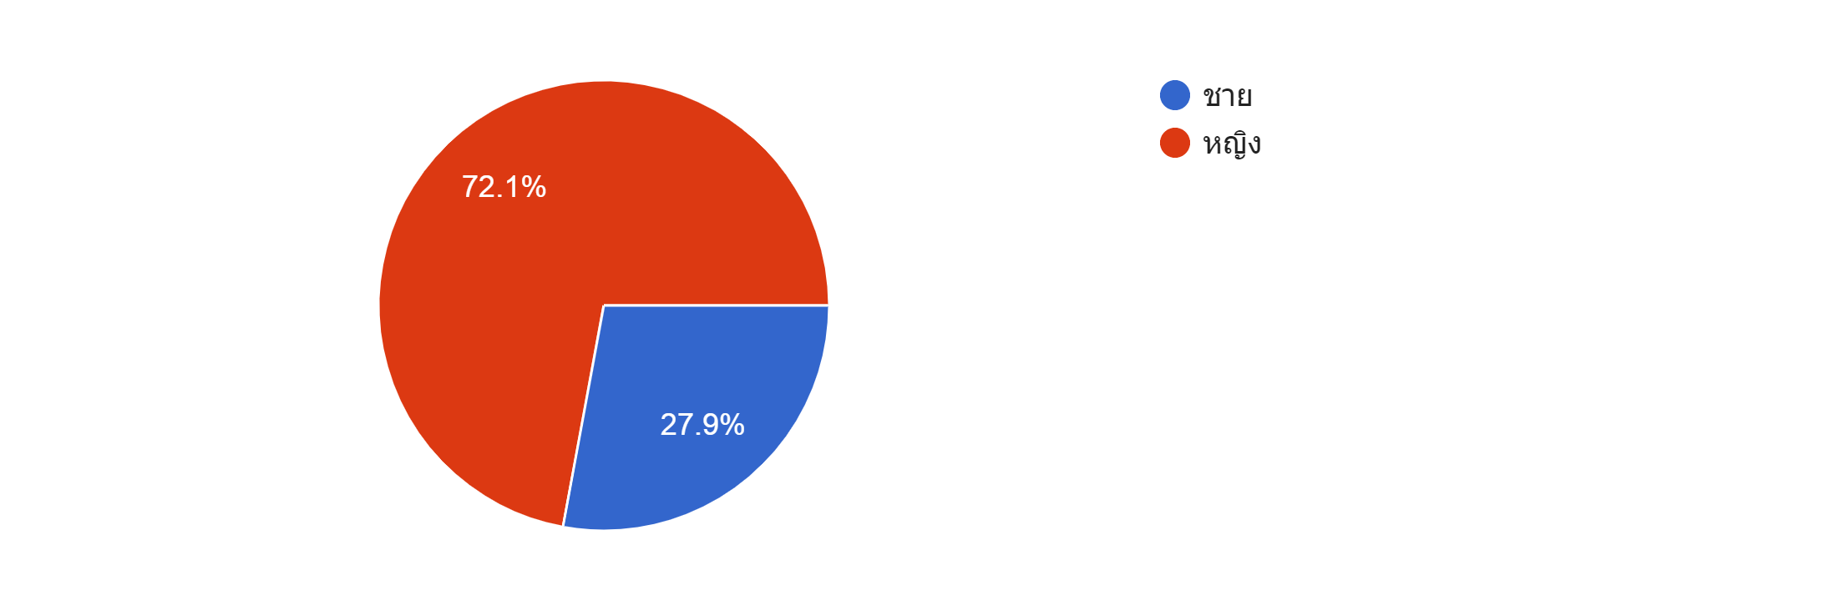
- อายุ
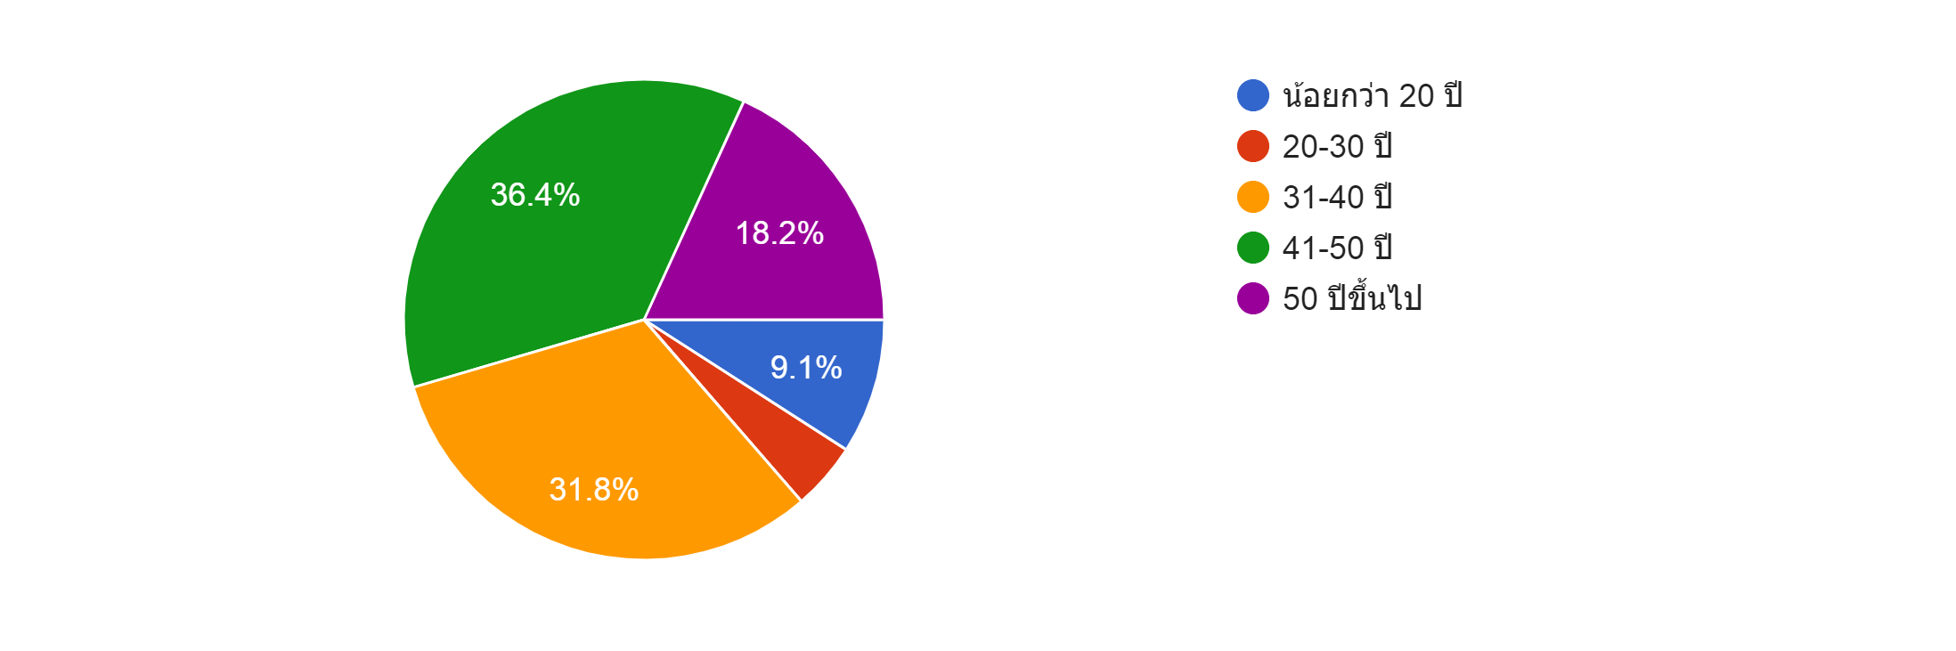

- ตำแหน่ง/หน้าที่
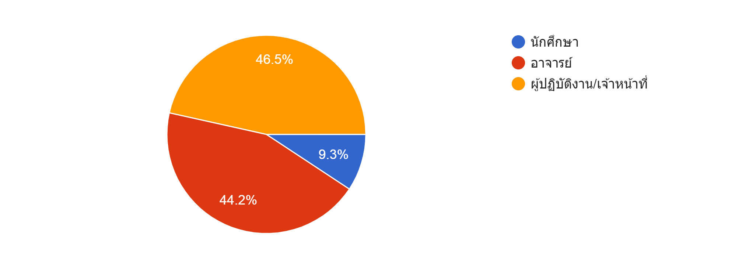

- หน่วยงาน
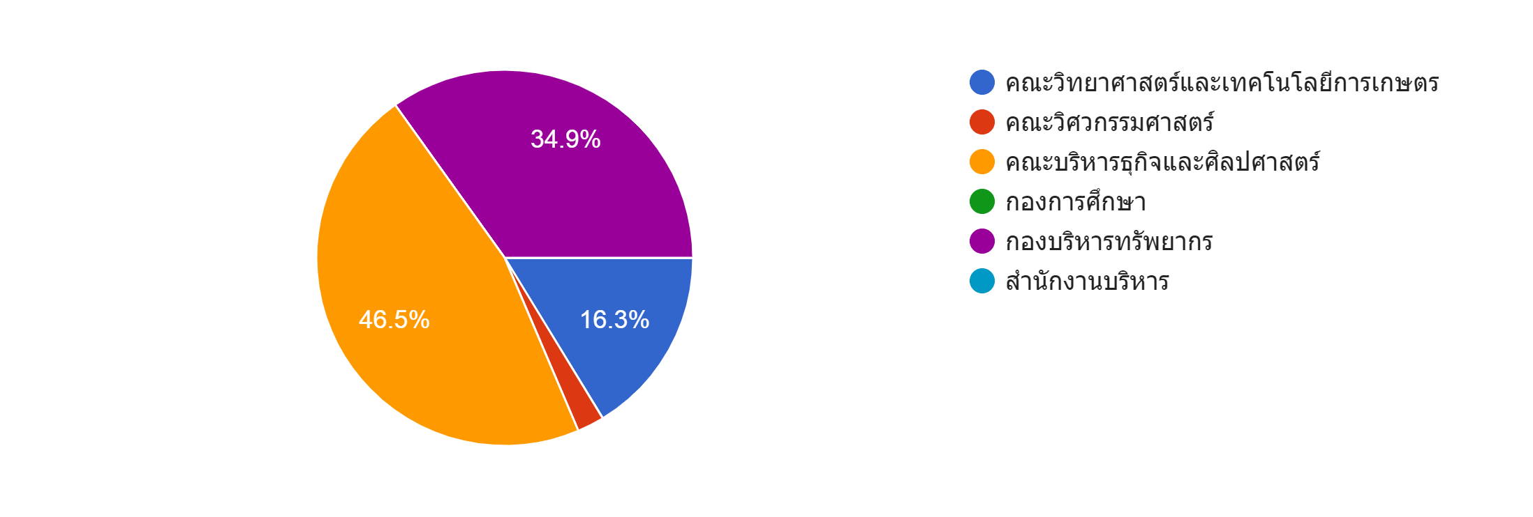

ตอนที่ 2 สรุปผลการประเมินความพึงพอใจต่อหน่วยงานผู้ให้บริการ

สิ่งที่ไม่พึงพอใจ
มีขั่นตอนที่ไม่ชัดเจน มีความเข้าใจที่คลาดเคลื่อน ทำให้การบริการที่ไม่ไพเราะในบางครั้ง
ข้อเสนอแนะเพื่อการปรับปรุงการให้บริการ
ควรทำปฏิทินกำหนดการจัดทำแผนฯ และประชาสัมพันธ์ให้ทุกภาคส่วนมีส่วนร่วมในการจัดทำแผนให้ทั่วถึง ทั้งนี้ฝ่ายแผนต้องมีกลยุทธ์ในการขับเคลื่อนให้มีการจัดทำแผนเพื่อกำหนดทิศทางของพื้นที่ให้ชัดเจนและเป็นรูปธรรม โดยคำนึงถึงความต้องการของประชาคม ปัญหาและแนวโน้ม การเปลี่ยนแปลงที่เกี่ยวข้องในพื้นที่จังหวัดลำปาง ภาคเหนือ และของประเทศ

งานคลังและพัสดุ
ตอนที่ 1 ข้อมูลทั่วไปของผู้ตอบแบบสอบถาม จำนวนผู้ตอบแบบสอบถาม 56 คน
ส่วนที่ 1 ข้อมูลทั่วไปของผู้ตอบแบบสำรวจ
- เพศ
- ชาย 10
- หญิง 46

- ตำแหน่ง/หน้าที่
- นักศึกษา 26
- อาจารย์ 7
- เจ้าหน้าที่ 23

- หน่วยงาน
- คณะวิทยาศาสตร์และเทคโนโลยีการเกษตร 4
- คณะวิศวกรรมศาสตร์ 1
- คณะบริหารธุรกิจและศิลปศาสตร์ 34
- กองการศึกษา 5
- กองบริหารทรัพยากร 10
- อื่นๆ 1
- ระดับความถี่ในการติดต่อกับหน่วยงานในกลุ่มงานคลังและพัสดุ
- น้อยกว่า 1ครั้ง/สัปดาห์ 32
- 1-3 ครั้ง/สัปดาห์ 6
- 4-6 ครั้ง/สัปดาห์ 10
- 7-9 ครั้ง/สัปดาห์ 3
- 10 ครั้งขึ้นไป/สัปดาห์ 5

ส่วนที่ 2 ความพึงพอใจต่อหน่วยงานผู้ให้บริการ
คะแนนความพึงพอใจ แยกเป็น 5 ระดับ คือ
มากที่สุด = 5 มาก = 4 ปานกลาง = 3 น้อย = 2 น้อยที่สุด = 1 คะแนน

- มีการติดประกาศหรือแจ้งข้อมูลเกี่ยวกับการให้บริการ เช่น ประกาศขั้นตอนและระยะเวลาการให้บริการที่ชัดเจน
- จำนวนเฉลี่ย 4.02

- ขั้นตอนการให้บริการไม่ยุ่งยากซับซ้อน และมีความคล่องตัว
- จำนวนเฉลี่ย 4.16

- ความสะดวก รวดเร็วของการให้บริการ ครบถ้วน ถูกต้อง
- จำนวนเฉลี่ย 4.32

- ความเสมอภาคในการให้บริการ เช่น ใครมาก่อนได้ก่อน การให้บริการตามลำดับคิว
- จำนวนเฉลี่ย 4.29

- ความสุภาพ ยิ้มแย้มแจ่มใส กิริยามารยาทของเจ้าหน้าที่ผู้ให้บริการ หรือการพูดจาด้วยถ้อยคำและน้ำเสียงสุภาพ
- จำนวนเฉลี่ย 4.29
- ความเอาใจใส่ กระตือรือร้น และความพร้อมในการให้บริการของเจ้าหน้าที่
- จำนวนเฉลี่ย 4.29
- เจ้าหน้าที่มีความรู้ ความสามารถในการให้บริการ เช่น สามารถตอบคำถาม ชี้แจงข้อสงสัย ให้คำแนะนำ ช่วยแก้ปัญหาได้อย่างถูกต้อง น่าเชื่อถือ
- จำนวนเฉลี่ย 4.29
- ความซื่อสัตย์สุจริตในการปฏิบัติหน้าที่ เช่น ไม่ขอสิ่งตอบแทน ไม่รับสินบน ไม่หาประโยชน์ในทางมิชอบ
- จำนวนเฉลี่ย 4.39

- มีความสะดวกในการเข้าถึงการใช้บริการ
- จำนวนเฉลี่ย 4.3
- ได้รับบริการที่ตรงตามความต้องการ
- จำนวนเฉลี่ย 4.34

- ได้รับบริการที่คุ้มค่า คุ้มประโยชน์
- จำนวนเฉลี่ย 4.27

โดยมีความพึงพอใจโดยภาพรวมที่ได้รับจากผลการบริการของหน่วยงาน จำนวนเฉลี่ย 4.33

ส่วนที่ 3 สิ่งที่ต้องการให้ปรับปรุงแก้ไข คือ
ในส่วนงานพัสดุ ควรมีลำดับขั้นตอนการปฏิบัติที่ชัดเจน บางครั้งเกิดปัญหาจากเจ้าหน้าที่พัสดุบางท่านในการให้ข้อมูล

ส่วนที่ 4 สิ่งที่ต้องการให้บริการเพิ่มเติม
ไม่มี

ฝ่ายประชาสัมพันธ์

ตอนที่ 1 ข้อมูลทั่วไปของผู้ตอบแบบสอบถาม จำนวนผู้ตอบแบบสอบถาม 49 คน
- เพศ
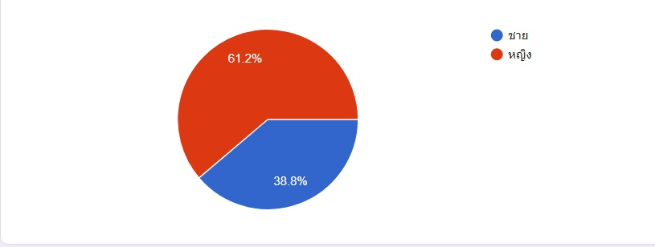

- อายุ
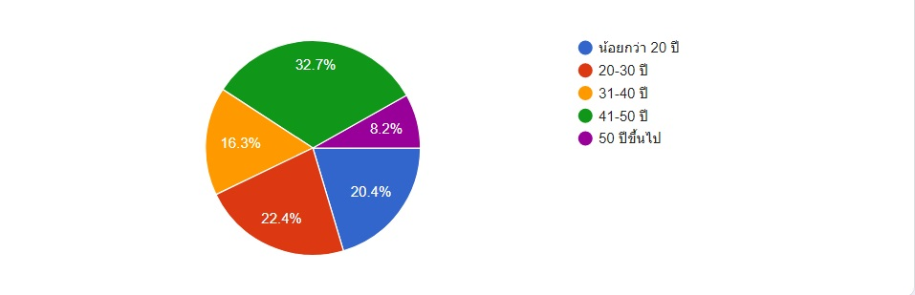

- ตำแหน่ง/หน้าที่
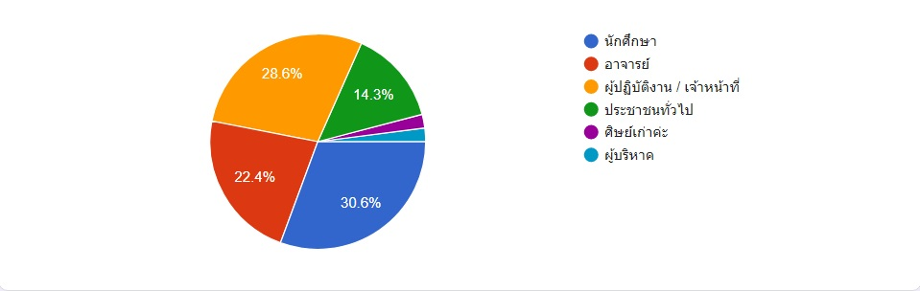

- หน่วยงาน
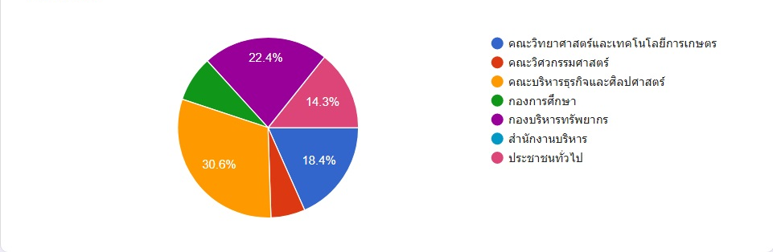

ตอนที่ 2 สรุปผลการประเมินความพึงพอใจต่อหน่วยงานผู้ให้บริการ
ด้านกระบวนการ ขั้นตอนการให้บริการ
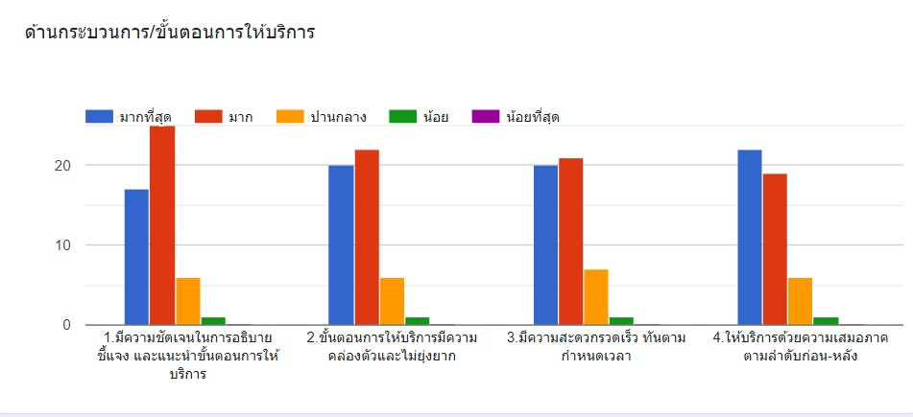

ด้านเจ้าหน้าที่ผู้ให้บริการ
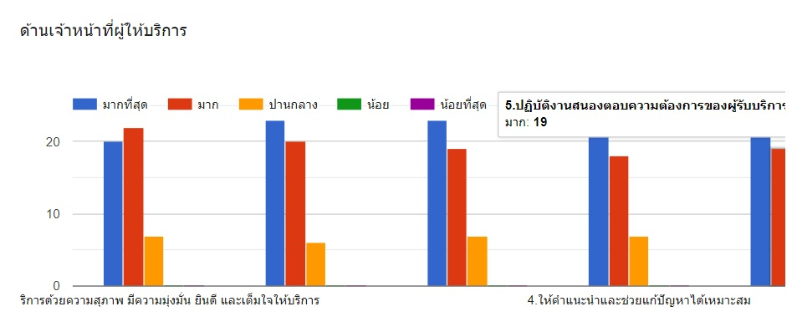

ด้านสิ่งอำนวยความสะดวก
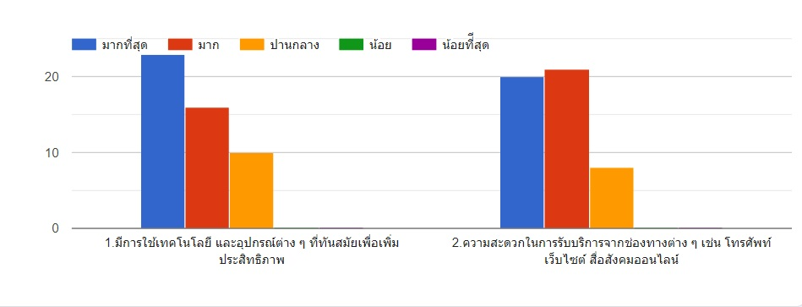

ด้านช่องทางการเผบแพร่ข่าวสาร
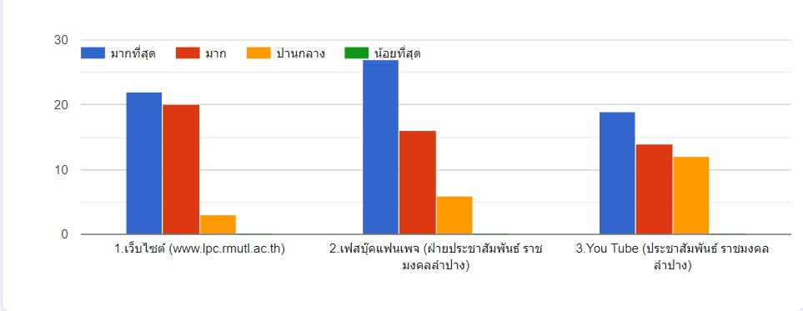

สรุปผลการประเมินความพึงพอใจต่อหน่วยงานผู้ให้บริการ

สิ่งที่ไม่พึงพอใจ
-
ข้อเสนอแนะ
-

งานบริหารงานทั่วไป
ตอนที่ 1 ข้อมูลทั่วไปของผู้ตอบแบบสอบถาม จำนวนผู้ตอบแบบสอบถาม 70 คน
- เพศ
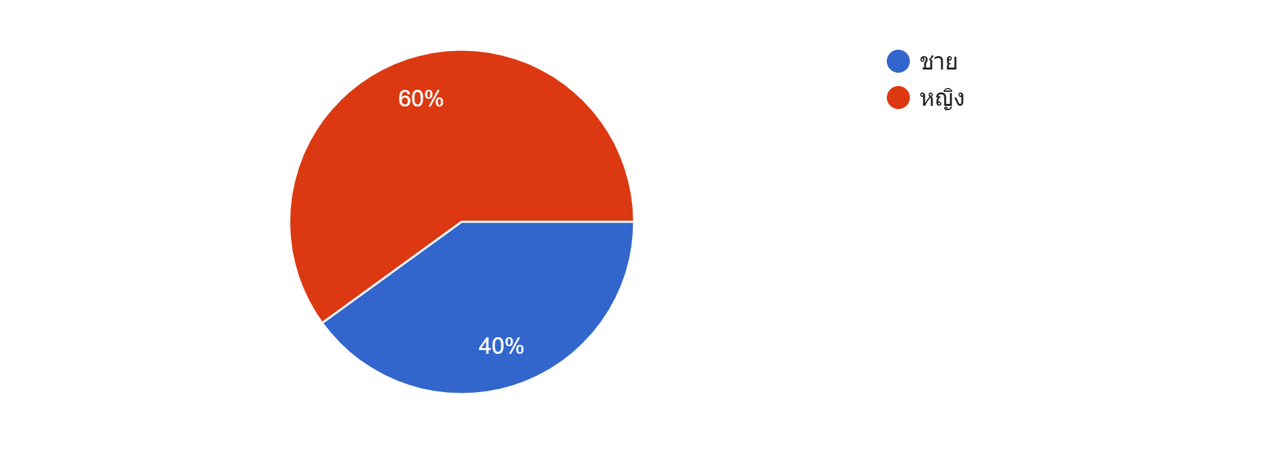
- อายุ
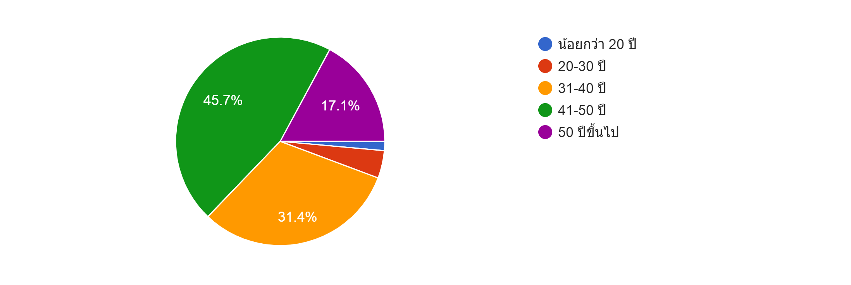
- ตำแหน่ง/หน้าที่

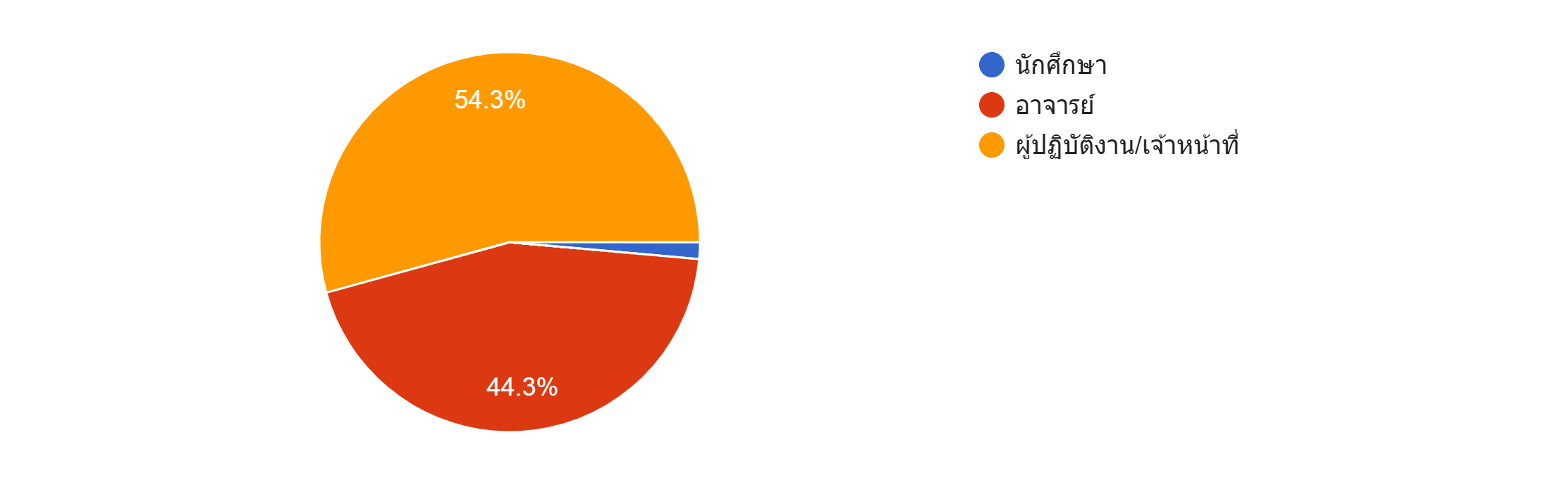

- หน่วยงาน
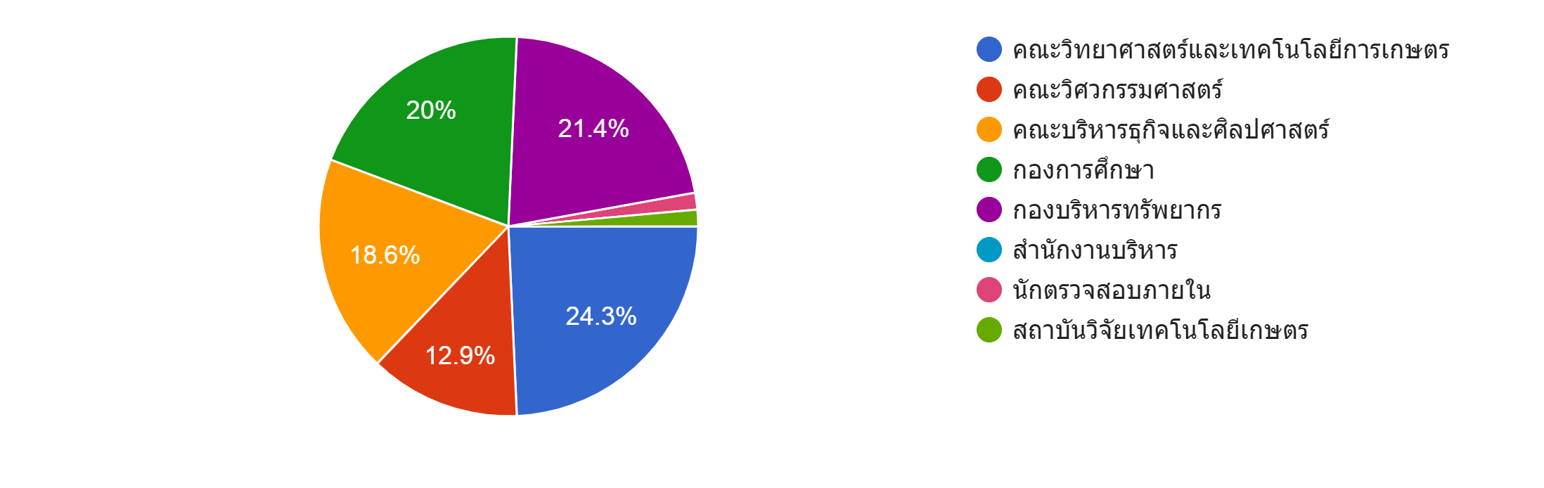
ตอนที่ 2 สรุปผลการประเมินความพึงพอใจต่อหน่วยงานผู้ให้บริการ

สิ่งที่ไม่พึงพอใจ
1.เป็นฝ่ายที่งานน้อยมาก จนทุกวันนี้ ผมยังงง ว่าทำอะไรบ้าง นอกจากรับหนังสือเข้าออก กับจัดประชุม bac (ขอโทษครับที่พูดเรื่องจริง)
2.การจัดซื้อครุภัณฑ์​

ข้อเสนอแนะ
- ผู้บริหารระดับสูง สังกัดกอง ควรร่วมมือกันแก้ไข ปรับเปลี่ยน การทำงานของสายสนับสนุนใหม่ ไม่ใช่เฉพาะแค่ฝ่ายนี้ฝ่ายเดียว เพื่อให้มีภาระงานที่มากขึ้น และเข้ากับภาวะปัจจุบันที่เปลี่ยนไป โดยเน้นการทำงานเชิงรุกให้มากขึ้น
- เจ้าหน้าที่ควรมีการประสานงานทุกฝ่ายดีกว่านี้
- อยากให้สามารถจองห้องประชุมผ่านทางออนไลน์ได้ และสามารถดูได้ว่าห้องประชุมในแต่ละวันเวลาว่างหรือไม่ เพื่อความสะดวกและรวดเร็วในการให้บริการ

งานบริการ
ตอนที่ 1 ข้อมูลทั่วไปของผู้ตอบแบบสอบถาม จำนวนผู้ตอบแบบสอบถาม 52 คน
- เพศ
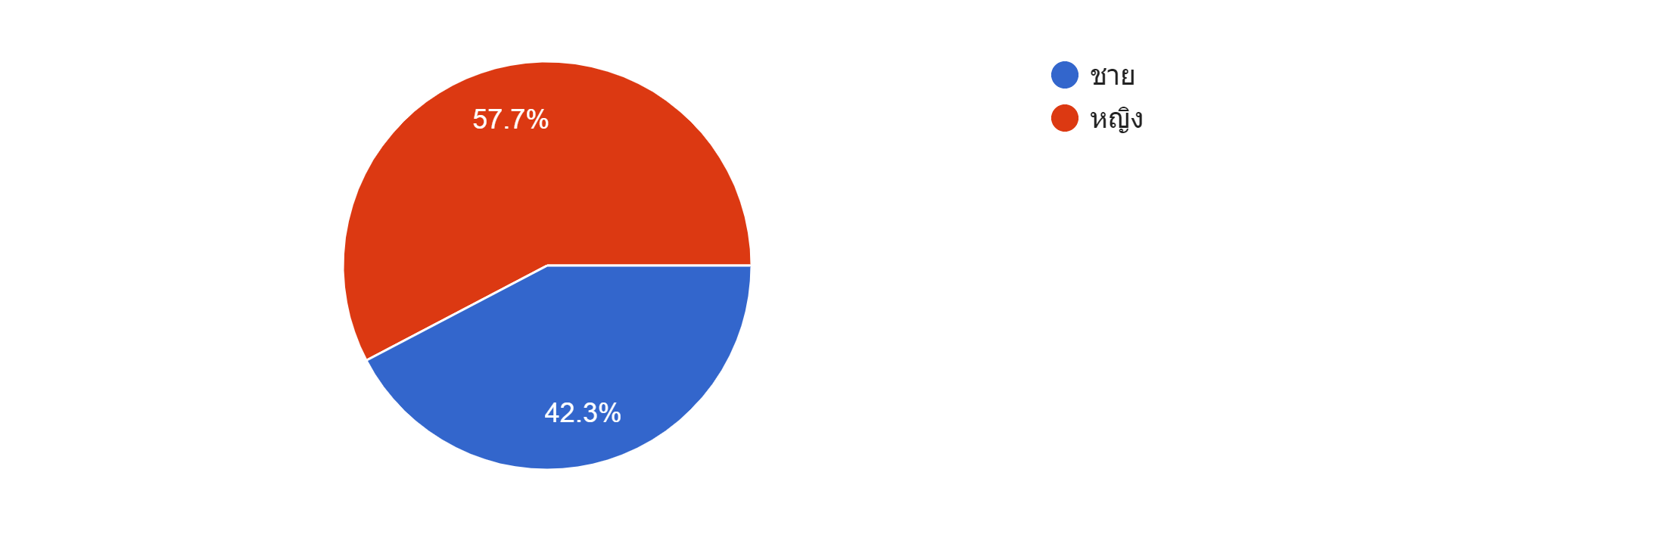

- สถานภาพ

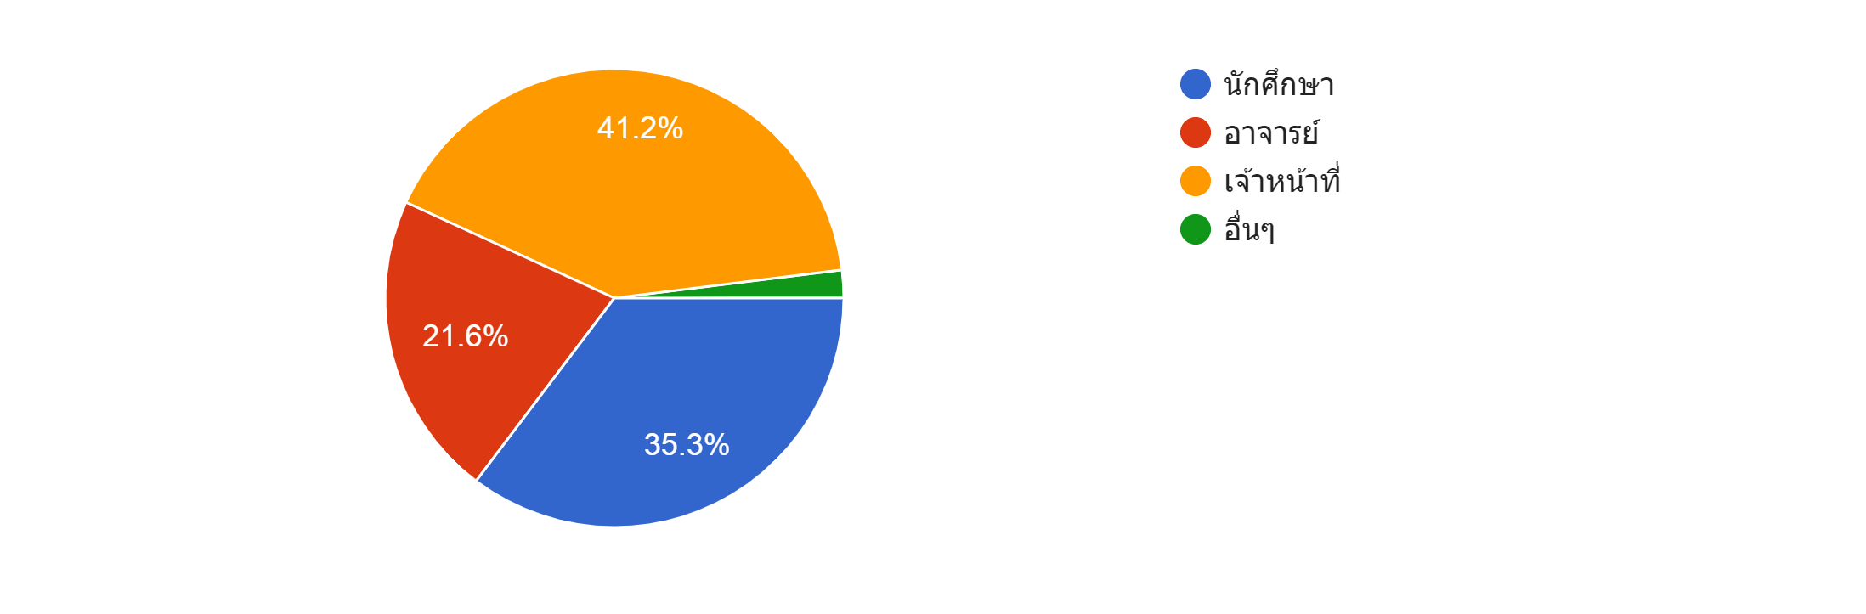

- หน่วยงาน
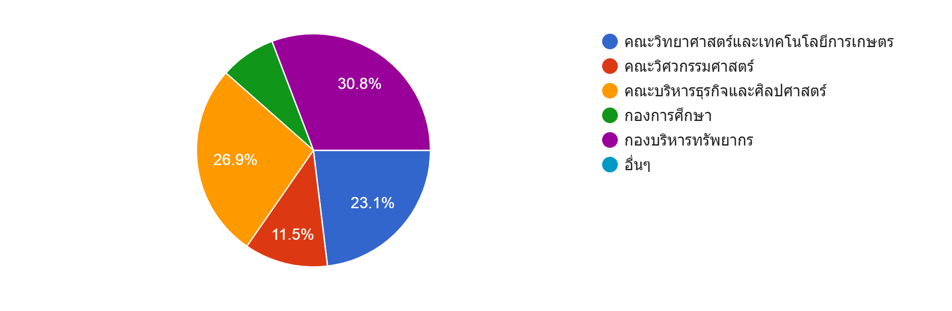

- ระดับความถี่ในการติดต่อกับหน่วยงานฝ่ายบริการ
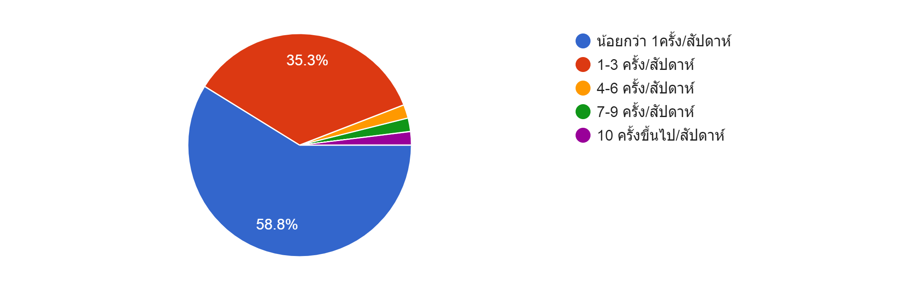
ตอนที่ 2 สรุปผลการประเมินความพึงพอใจต่อหน่วยงานผู้ให้บริการ

สิ่งที่ไม่พึงพอใจ
- ติดต่อเจ้าหน้าที่ไม่ได้
- ไม่มีเจ้าหน้าที่นั่งประจำห้องบริการ
- ไม่มีเจ้าหน้าที่นั่งประจำห้องบริการ ติดต่อไม่สะดวก
- ไม่มีเจ้าหน้าที่นั่งประจำห้องบริการ โทรติดต่อไม่ได้

ข้อเสนอแนะเพื่อการปรับปรุงการให้บริการ
- ควรมีเจ้าหน้าที่นั่งประจำห้องบริการ
- ควรมีเจ้าหน้าที่นั่งประจำงานบริการ
- ควรมีเจ้าหน้าที่นั่งประจำห้องบริการ เพื่อติดต่อประสานงาน
- ควรมีเจ้าหน้าที่ประจำห้องบริการ

ผลการประเมินความพึงพอใจต่อหน่วยงานผู้ให้บริการ กองการศึกษา

งานวิชาการ
ตอนที่ 1 ข้อมูลทั่วไป
1.จำนวนและร้อยละของผู้ตอบแบบสอบถามจำแนกตามเพศ จำนวนผู้ตอบแบบสอบถาม 31 คน
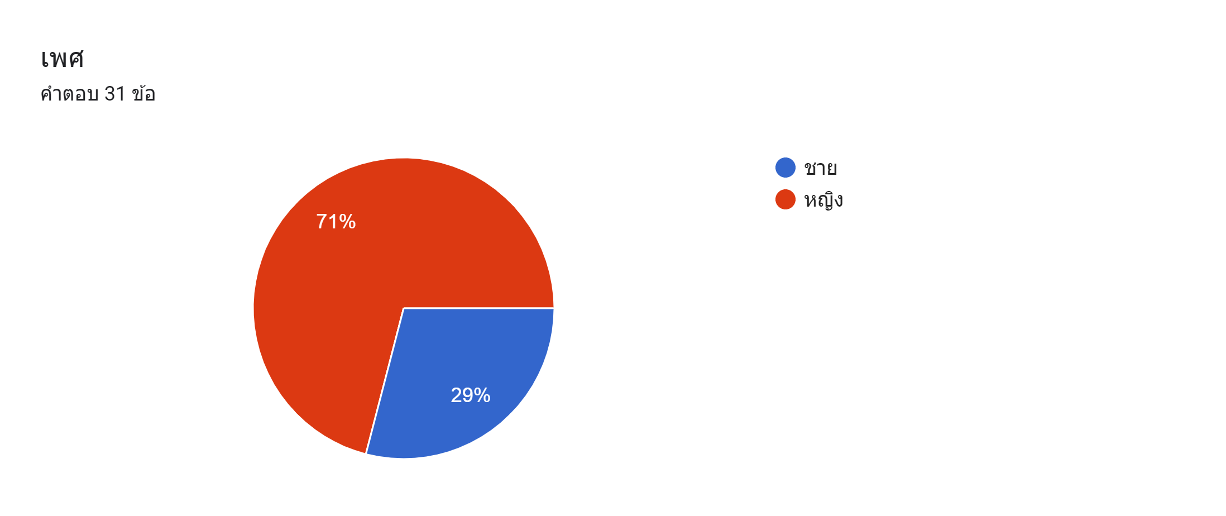

2. จำนวนและร้อยละของผู้ตอบแบบสอบถามจำแนกตามตำแหน่ง/หน้าที่
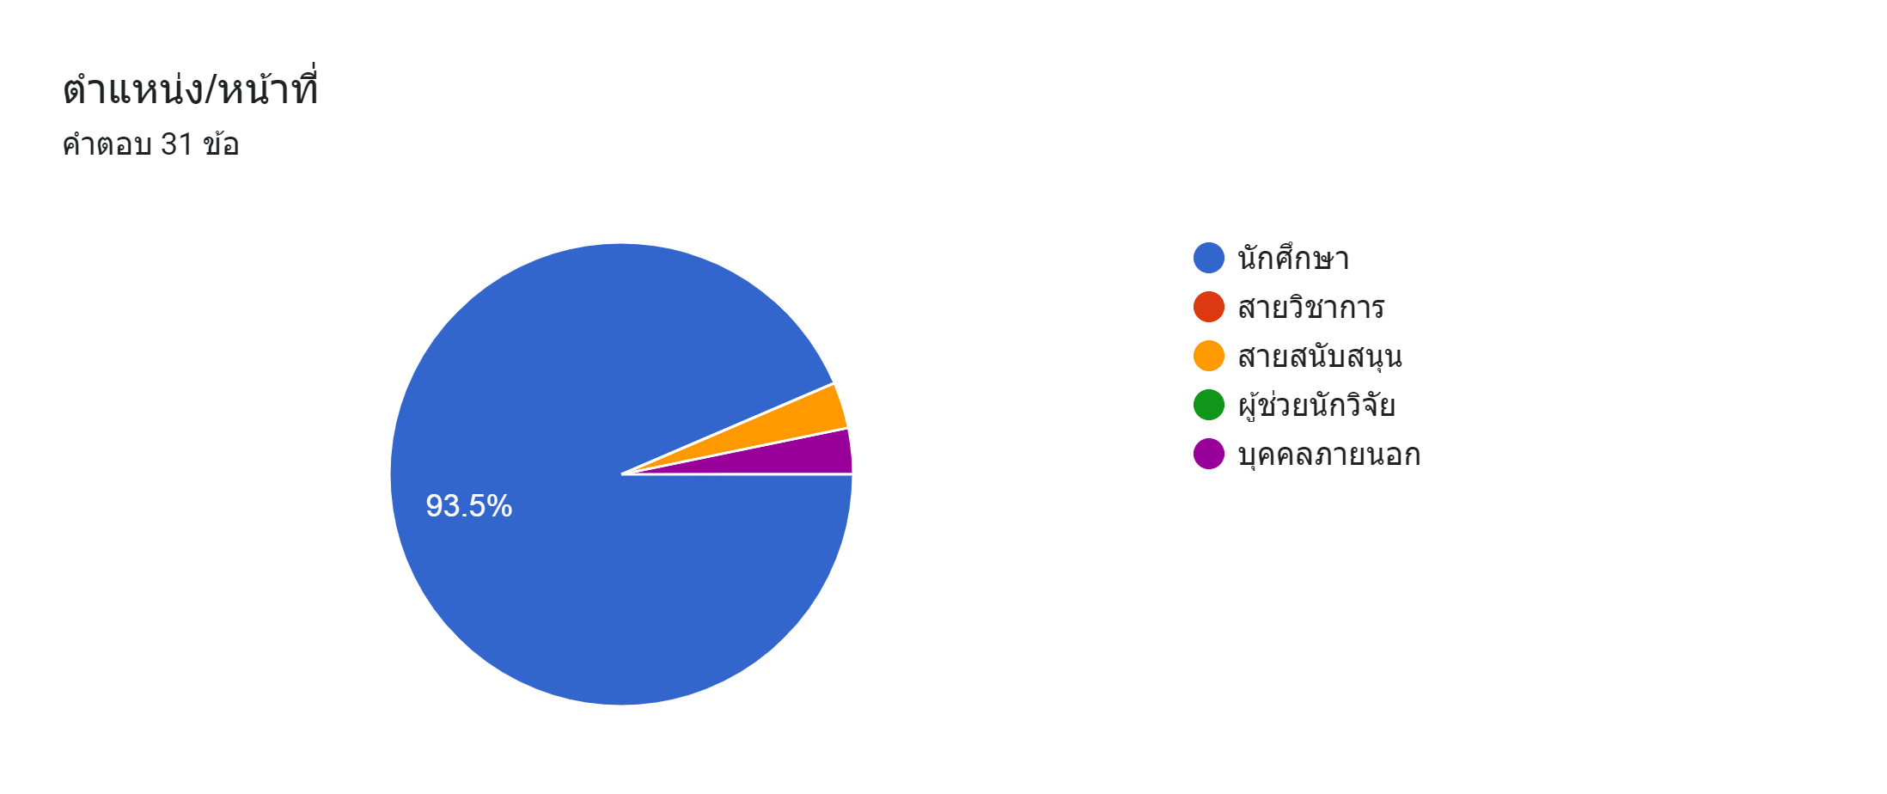
3. จำนวนและร้อยละของผู้ตอบแบบสอบถามจำแนกตามหน่วยงานที่สังกัด
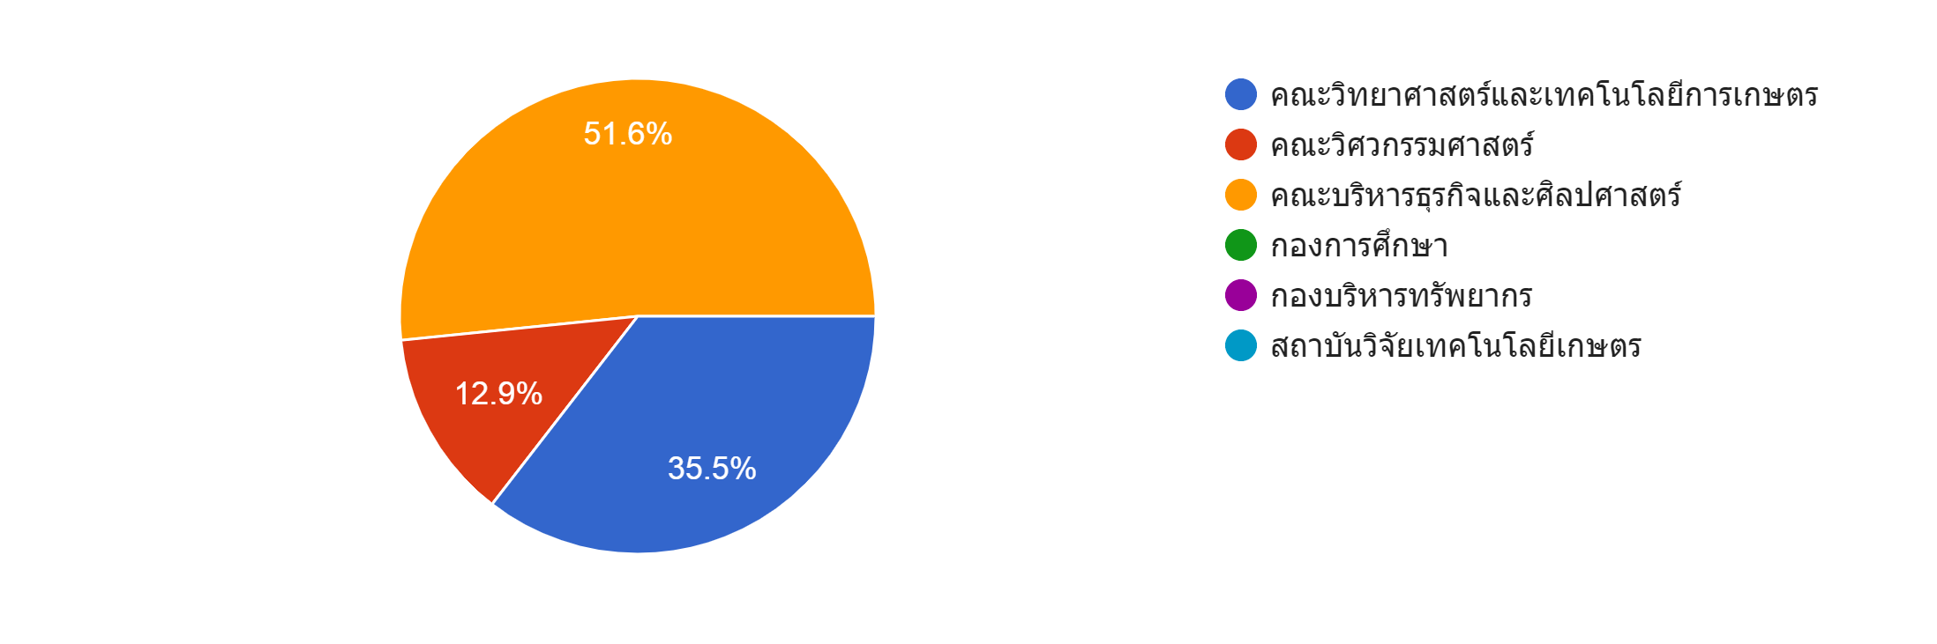

ตอนที่ 2 ความพึงพอใจต่อหน่วยงานผู้ให้บริการ
ความพึงพอใจต่อหน่วยงานผู้ให้บริการ
ความพึงพอใจต่อหน่วยงานผู้ให้บริการ | ค่าเฉลี่ย | ระดับความพึงพอใจ
ความสะดวก รวดเร็วในการให้บริการและการติดต่อ/ประสานงาน | 4.65 | มากที่สุด
การตอบข้อซักถาม และให้คำแนะนำ | 4.58 | มากที่สุด
ยิ้มแย้ม แจ่มใส และกิริยา วาจาสุภาพ | 4.61 | มากที่สุด
ความรู้ ความสามารถของเจ้าหน้าที่ | 4.61 | มากที่สุด
การเอาใจใส่ และมีจิตใจในการให้บริการ (Service Mind) | 4.65 | มากที่สุด
คุณภาพการให้บริการ | 4.68 | มากที่สุด
ความพึงพอใจในการให้บริการโดยรวม | 4.63 | มากที่สุด

ตอนที่ 3 ข้อเสนอแนะเพื่อการปรับปรุงการให้บริการ
- เจ้าหน้าที่ให้บริการดีมากค่ะ ตอบทุกข้อสงสัย รวดเร็วค่ะ
- รวดเร็วทันใจมากค่ะ
- บริการดีติดตามให้ตลอด

งานกิจการนักศึกษา
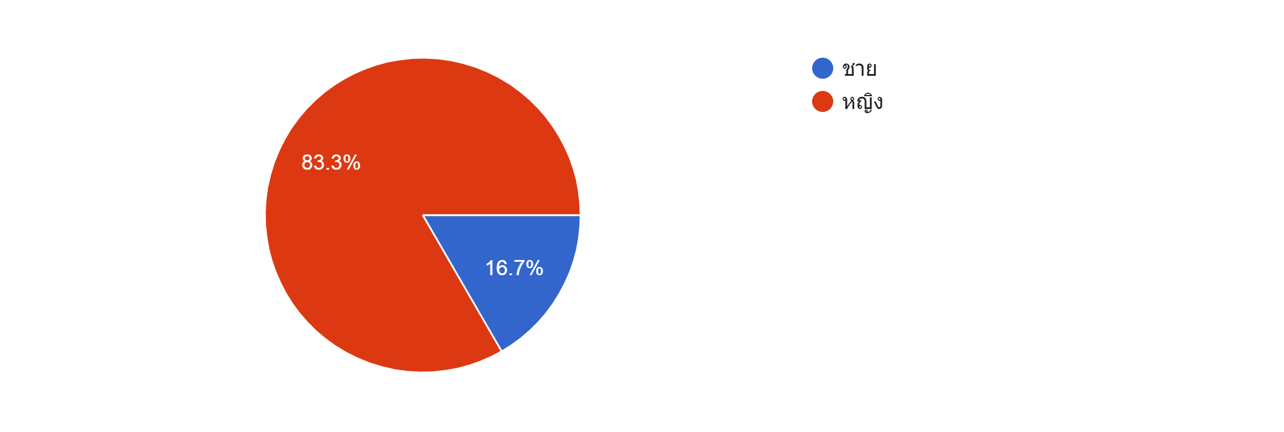
ตอนที่ 1 ข้อมูลทั่วไปของผู้ตอบแบบสอบถาม จำนวนผู้ตอบแบบสอบถาม 24 คน
- เพศ
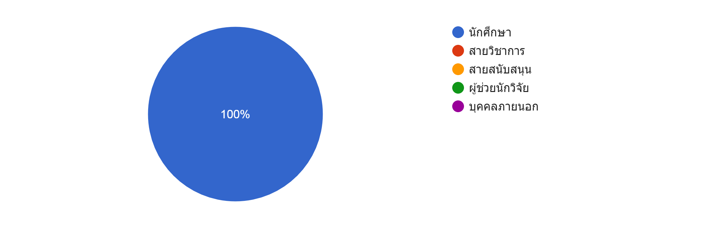
- จำแนกตามตำแหน่ง/หน้าที่
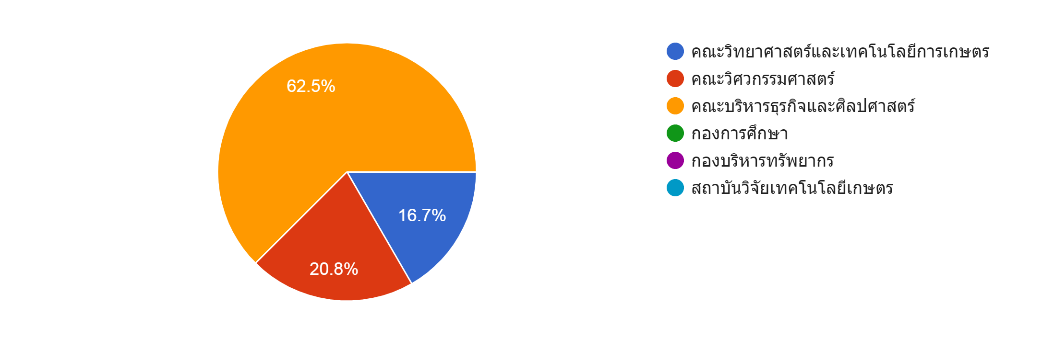
- หน่วยงาน

ตอนที่ 2 สรุปผลการประเมินความพึงพอใจต่อหน่วยงานผู้ให้บริการ

สิ่งที่ไม่พึงพอใจและข้อเสนอแนะ
- เยี่ยมมากค่ะ

ฝ่ายวิจัยและบริการวิชาการ
ตอนที่ 1 ข้อมูลทั่วไปของผู้ตอบแบบสอบถาม จำนวนผู้ตอบแบบสอบถาม 28 คน
- เพศ
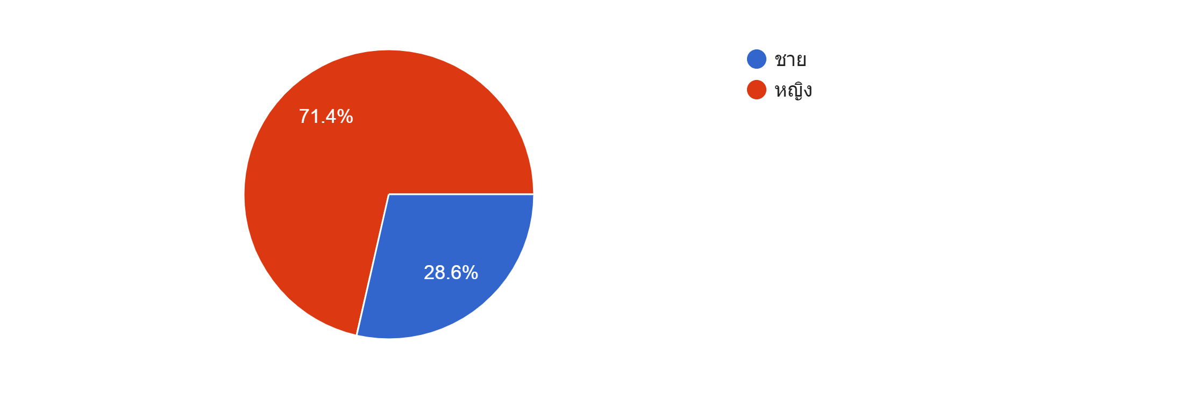

- ตำแหน่ง/หน้าที่

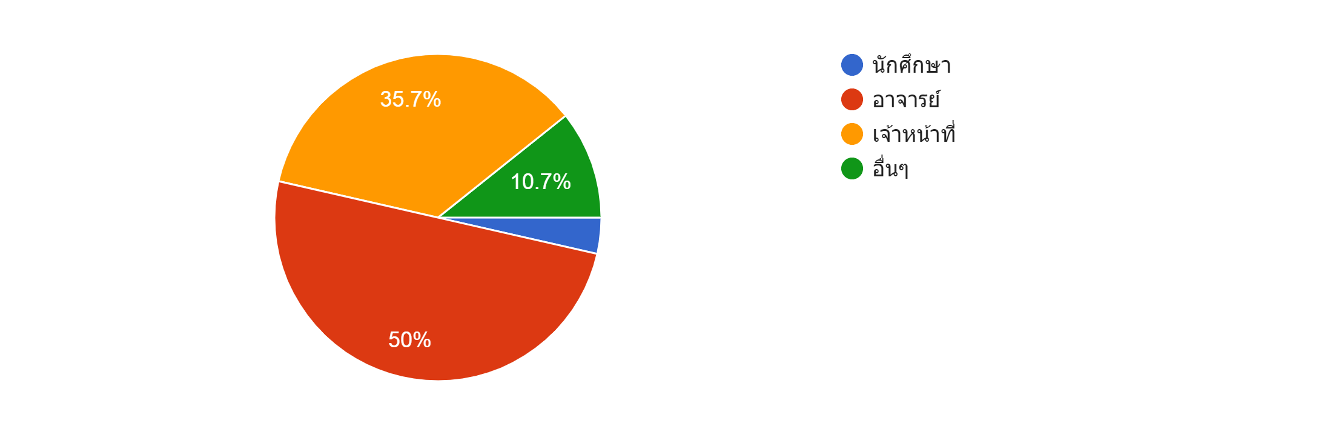

- หน่วยงาน

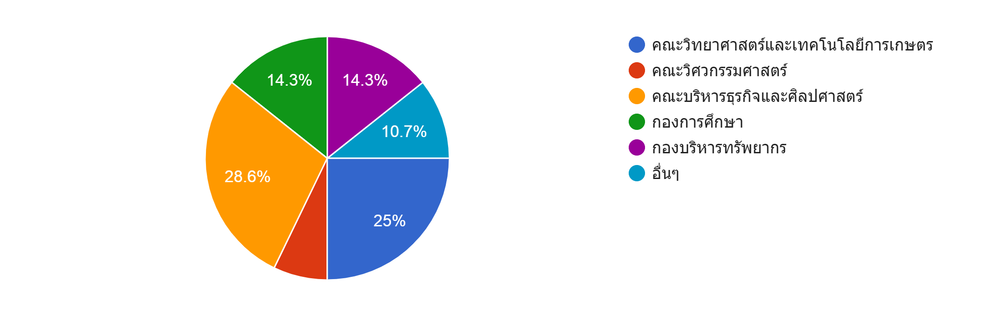

- ระดับความถี่ในการติดต่อกับหน่วยงาน
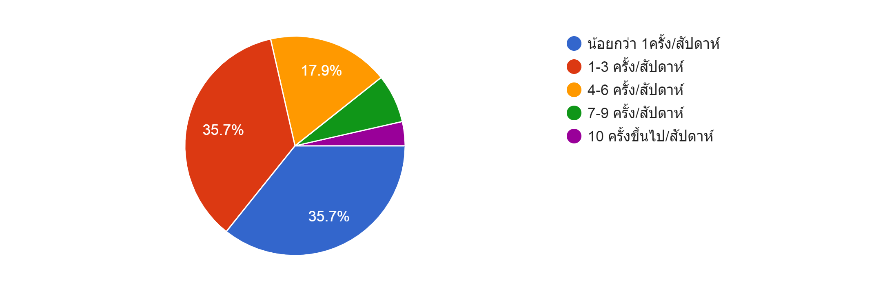
ตอนที่ 2 สรุปผลการประเมินความพึงพอใจต่อหน่วยงานผู้ให้บริการ

สิ่งที่ไม่พึงพอใจและข้อเสนอแนะ
-ลดเอกสาร การสื่อสารทางเวบเพจ ที่มีคลังความรู้ เข้าถึงง่าย เชื่อมโยงสถาบันวิจัยและพัฒนาของมหาวิทยาลัย หรือเครือข่าย (ลิงค์เพจ) ที่ง่ายและสะดวกมากขึ้น

งานวิทยบริการ เทคโนโลยีสารสนเทศ
ผู้ตอบแบบสอบถามออนไลน์ ทั้งหมดจำนวน 217 คน
ตอนที่ 1 ข้อมูลทั่วไปของผู้ตอบแบบสอบถาม
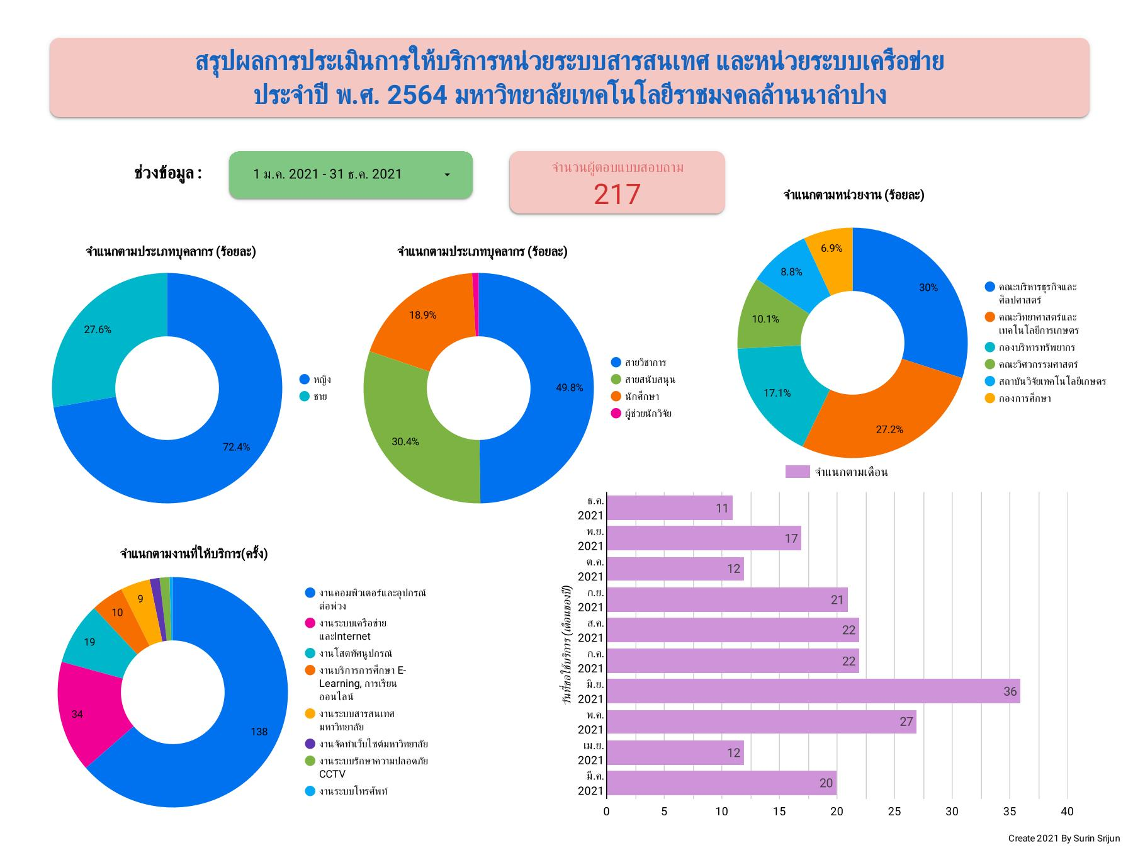

ตอนที่ 2 สรุปผลการประเมินความพึงพอใจต่อหน่วยงานผู้ให้บริการ
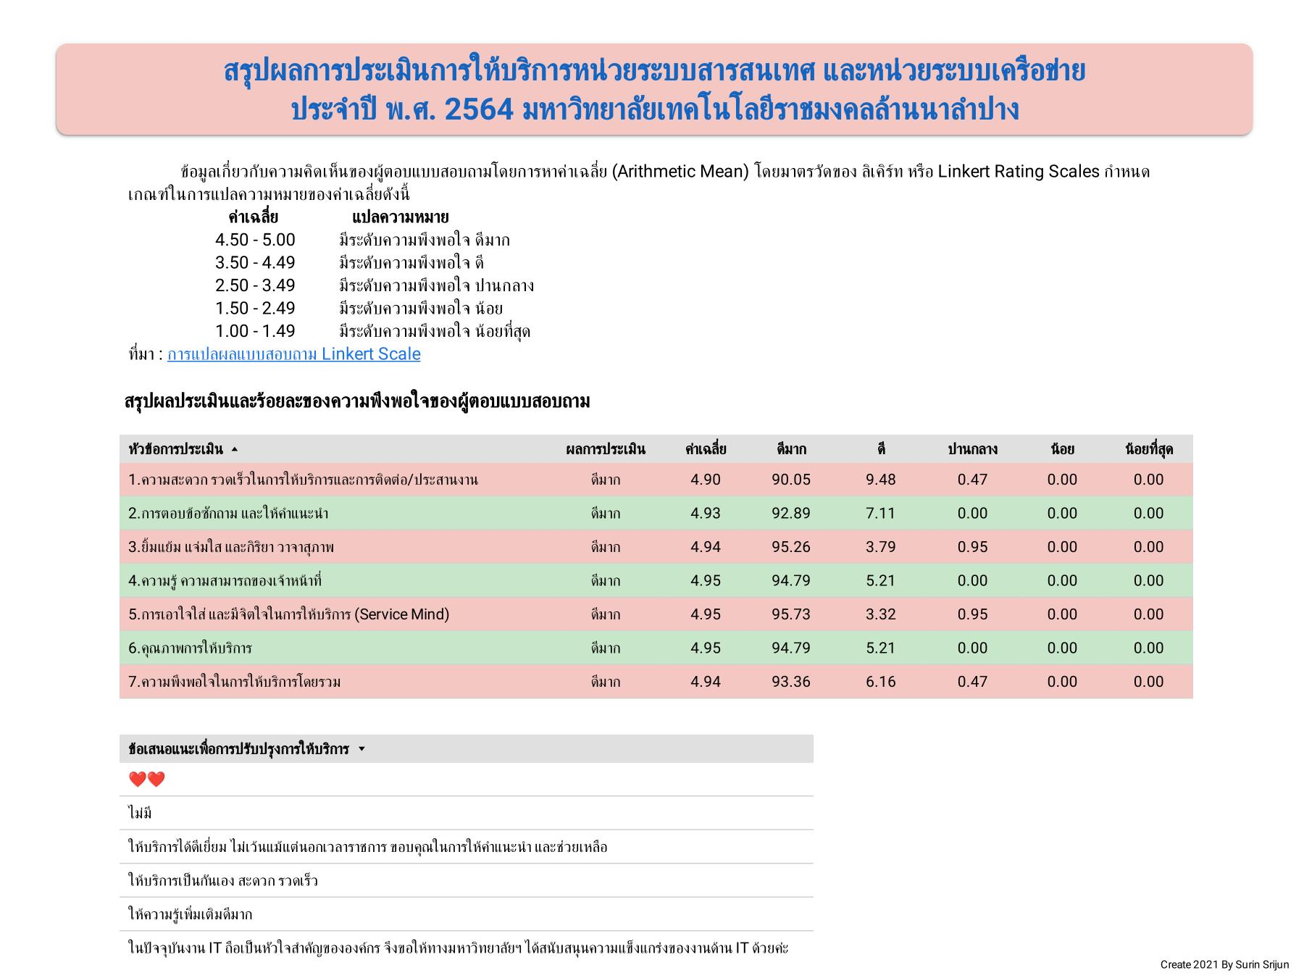

ผลการประเมินความพึงพอใจต่อหน่วยงานผู้ให้บริการ สำนักประกันคุณภาพการศึกษา
ตอนที่ 1 ข้อมูลทั่วไปของผู้ตอบแบบสอบถาม จำนวนผู้ตอบแบบสอบถาม 40 คน
- เพศ
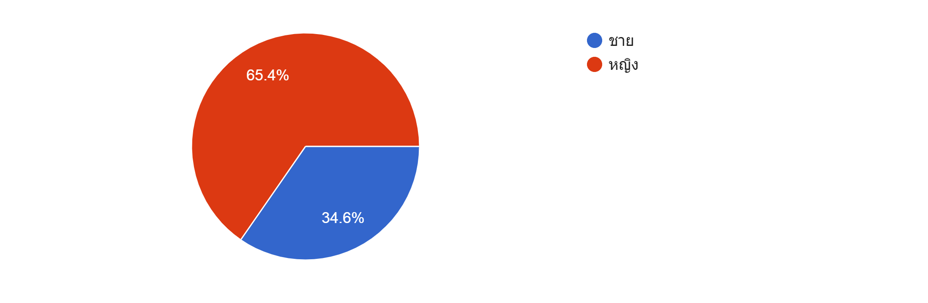
- ตำแหน่ง/หน้าที่
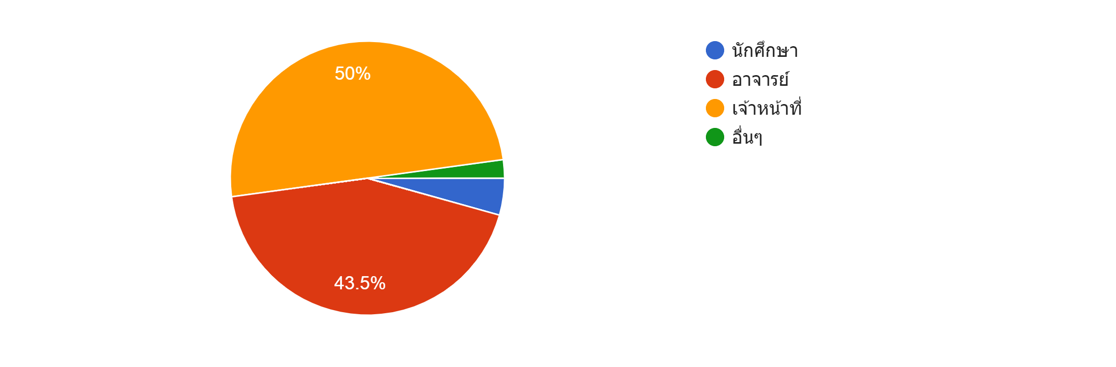

- หน่วยงาน

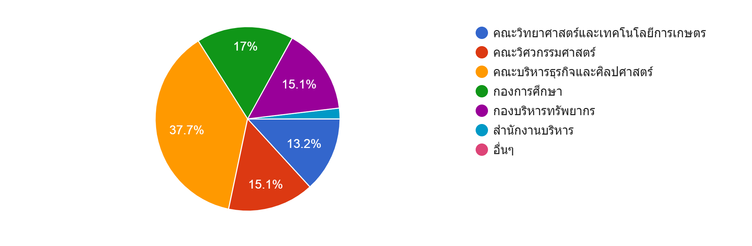

ตอนที่ 2 สรุปผลการประเมินความพึงพอใจต่อหน่วยงานผู้ให้บริการ

สิ่งที่ไม่พึงพอใจและข้อเสนอแนะ
- ควรนำระบบไอที มาใช้ให้มากขึ้น

